Mơ ước ngày xanh
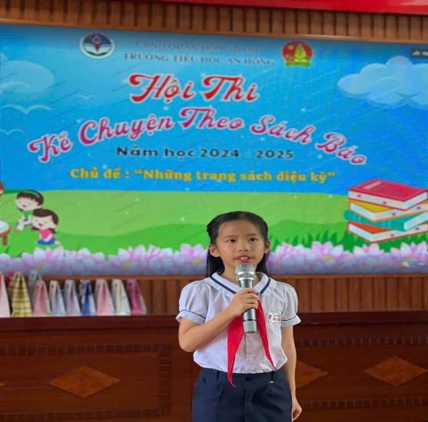
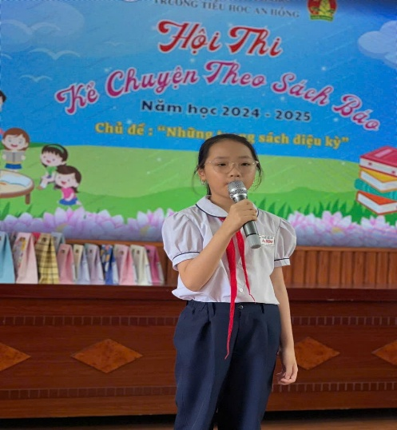
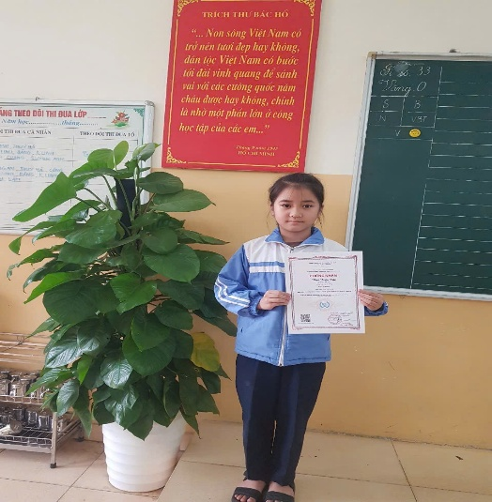
Trong năm học vừa qua, tập thể lớp 3A7 đã không ngừng phấn đấu trong học tập cũng như các hoạt động phong trào, đạt được nhiều thành tích đáng khen ngợi. Toàn lớp có 33 học sinh, trong đó có 18 em đạt danh hiệu học xuất sắc và 10 em đạt danh hiệu học sinh tiêu biểu. Học sinh lớp 3A7 đã tích cực hưởng ứng và duy trì thói quen trình bày vở sạch, viết chữ rõ ràng, ngay ngắn. Trong các hoạt động phong trào, lớp 3A7 cũng gặt hái được nhiều kết quả đáng khích lệ: em Quỳnh Anh đạt giải Đồng cấp Quốc gia, em Diệp Chi đạt giải Nhất cấp Quận cuộc thi Trạng nguyên Tiếng Việt, cuộc thi Tiếng Anh IOE, thi kể chuyện sách báo...

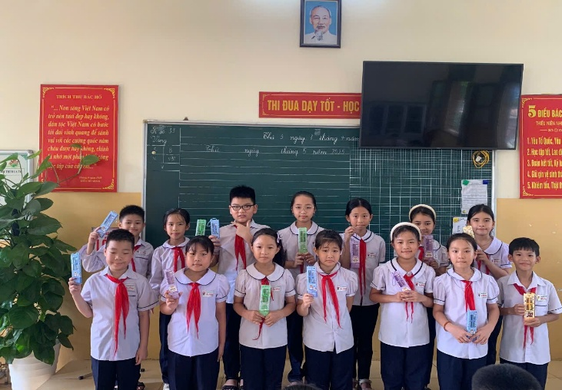
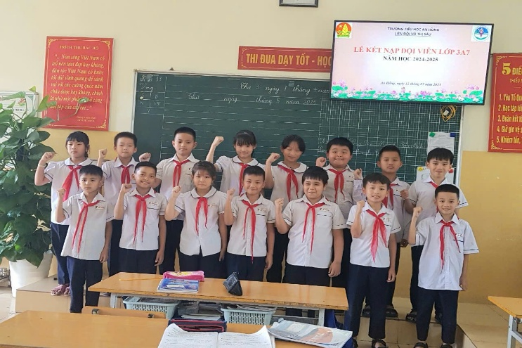
Ngoài ra lớp còn được tuyên dương là tập thể tiên tiến xuất sắc, có ý thức kỷ luật tốt và tích cực tham gia các phong trào thi đua. Lớp còn được công nhận là “Lớp học thân thiện - học sinh tích cực” với nề nếp học tập tốt, học sinh đoàn kết, lễ phép và chăm ngoan. Các em luôn nỗ lực thể hiện sự quyết tâm trong học tập.
Những thành quả đó là minh chứng cho sự nỗ lực của từng học sinh và sự tâm huyết của cô giáo chủ nhiệm trong suốt một năm học đầy ý nghĩa.

